从奥巴马欲向中国出售C-130运输机事件看中美贸易关系
讨论会总结

时间：2010-11-20 晚8：00
地点：教学楼B205
主持人：黎泽娜
出席人员：罗志鹏 贺慧 庄沄霞 何晓华
请假人员：张铎琨

在经过两个多星期的认真准备之后，跨国经营学会第一期讨论会召开，效果很好，大家收获良多。

背景资料：美国总统奥巴马宣布出于国家利益考虑，要出售C-130运输机给中国。
国家利益的根本是经济利益，美国军火贸易在全世界占40%，但是与中国的的军火贸易是0，而中国对美国的贸易顺差已达2000多亿元。美国认为中国应该提高人民币汇率，而中国认为美国应该开发高科技禁用产品，明显看到，C-130运输机向中国出售属于后者。尽管白宫国家安全委员会随后就否定了总统先生的说法，但是从中美贸易关系的角度上，我们可以看出奥巴马在积极采取措施缓解巨大的贸易差额压力。
C-130运输机背后还隐含着多少复杂的中美贸易关系？你又是怎么看的呢？
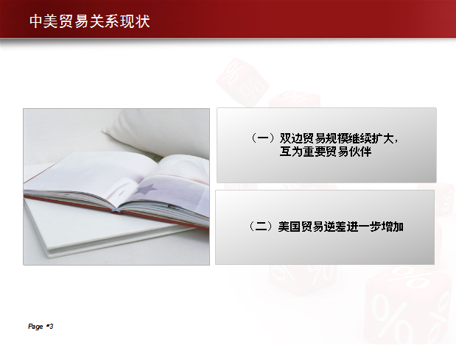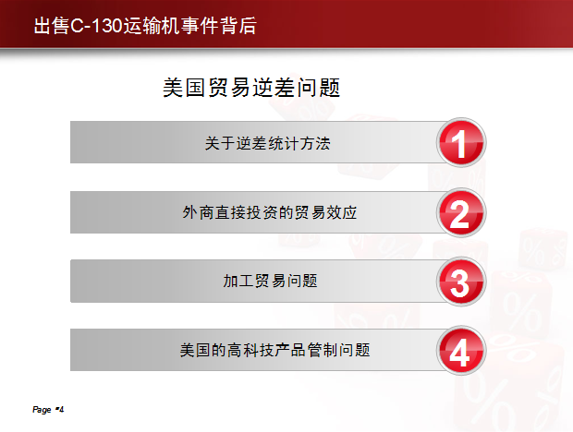
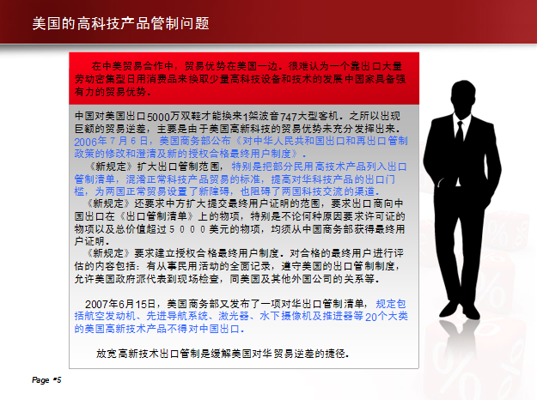

而我们要讨论的，就是第四点，由于美国对本国高科技产品管制问题，导致美国最占优势的高端制造业在与中国的贸易之中不占优势。事实上，我们都认为白宫此举是投石问路，奥巴马以个人名义提出这个要出售C-130运输机给中国，而白宫安全委员会随即否定，在这个过程中，白宫留心着中国的一举一动，试图通过中方的反应来验证他们对中国综合实力，特别是军备力量的了解和评估。
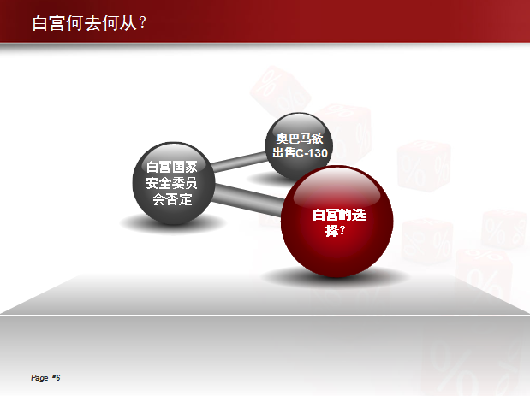
而奥巴马的行为，大家认为他是一石二鸟：一方面，想缓和中美关系，特别是在G20峰会召开之前，另一方面，通过出售高端技术给一个国家，实际上能压制该国的技术创新，这是从战略层面来考虑的。回顾中国的技术发展，恰恰是在被孤立的时候发展的最快，快的另世界震惊，因为不排除白宫有这个战略层的考虑。
而事实上，且撇开美国会不会真正出售C-130给中国，换一个角度思考，假设美国出于种种考虑最终决定向中国出售，但是中国会不会买呢？
根据资料分析，C-139这种中型运输机的技术，中国已经具备了，代表是运8，运9，中国真正需要的是C-17，重型运输机，这种运输机的技术，是目前我们不具备的，才是我们需要向美国购买的。
而美国跟中国在历史上并非完全没有军火贸易的，1979-1989年是两国的蜜月期，那时候中国采购的武器一直到现在都还在发挥着用处。但是在1989年就忽然中断了军火交易，一直到现在。而且美国还一直在控制着欧洲，百般阻挠他们向中国出售军需。
还有的说法是，美国此举，于是着他将出售更高端的武器给军需。台湾是美国军备的忠诚客户，美国如果真要卖武器给中国，那么，他必定要有更加明显的举措来促使台湾与大陆继续抗衡。
接着，我们从事件发生的时间来分析：
在中国大连出现漏油事件后，奥巴马以协助清除漏油为理由提出，这一方面也是美国希望体现其作为大国的丰富，体现和平主义、人道主义。
在美国中期选举前，1300亿美元可以拉动1个GDP，创造上万个就业机会，如果武器出售，则能是美国经济起到极大的促进作用，表明民主党的努力。但是另一方面，民主党也担心此举会被共和党当作把柄，以至于其丧失了政治上的优势。
从这里看出，事实上美国自身也很矛盾，面对与中国这种非敌非友的关系，奥巴马鹰派的皮，鸽派的心，在夸出美国出口倍增计划的海口，背负着10年经济翻一番，即每年15%的增长的重任下，只能小心翼翼的进行利益博弈。而在农业，服务业和制造业中，他们只能选择制造业，高端制造业。
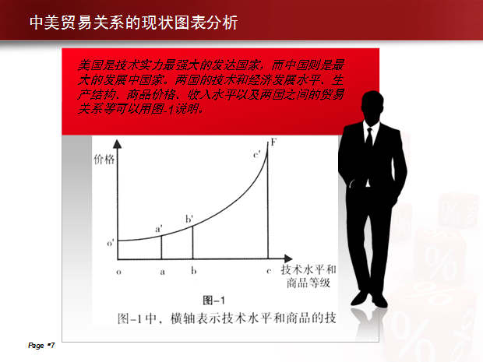
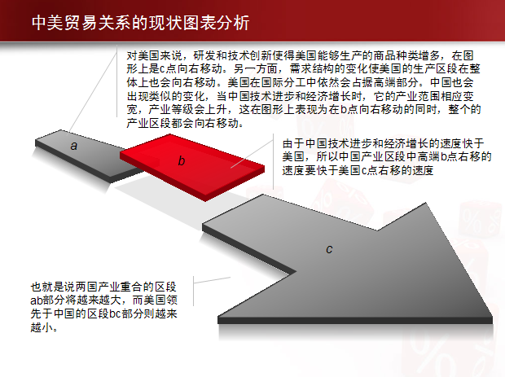

从这两张图表中，我们可以看到中国的技术不断发展，ab段不断向右扩，而与美国在高端制造业的交集不断扩大，意味着两个的竞争不断扩大。技术的总体归根结底是国家实力，在对南海主权的态度上，在中国应对人民币升值压力的态度上，我们都可以很明显的看到一方面中国不断发展，另一方面美国霸权地位不断下降。而我们重中之重的任务，依旧是要不断的提高自己的技术水平，才能不屈于人。
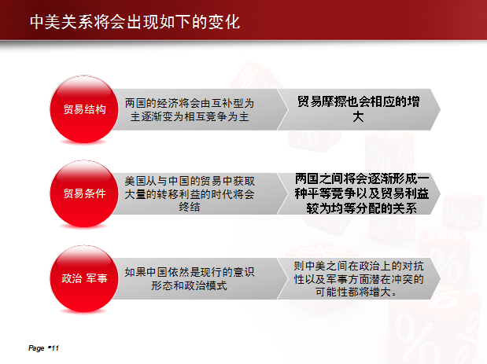
在中国与美国在经济、政治、军事上的冲突不断上升时，中美相互牵制的关系就越错综复杂。美国不能完全摆脱中国，于是他运用出口来绑架中国经济，以资本输出的方式，在中国投资，挣钱输送回美国，留下一堆的社会问题，想通过这种手段掏空中国。要应对这种策略，我们当务之需就是改变贸易资金结构，从中国对外资逐渐“平等对待”的种种努力，我们知道政府已经在做着这样的事情了，而国家商务部也在努力的扶植着企业。最终，我们要实现出口多元化，不过度依赖美国；改变外资比例，保护国民利益；企业提高警惕性，不要被眼前外企的提供技术、帮助发展的幌子所蒙骗。
从国家利益而起的军火贸易事件，归根结底还是两个利益的博弈，从各种信息所得，我们国家其实一直在很努力的做出改变，尽管韬光养晦还需要坚持很长一段时间。让我们静观其变。

SZUMOMA黎泽娜
2010年11月22日

